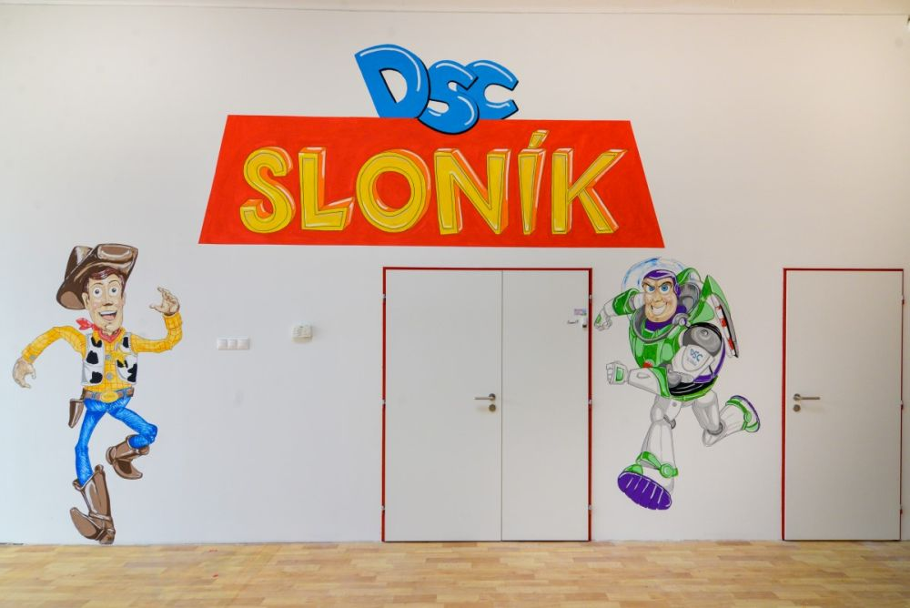

Výročná správa
za rok 2019

Zariadenie pre deti do troch rokov Sloník, Napájadla 18, 040 21 Košice

Prevádzkovateľ: DSC Sloník, s. r. o, Ťahanovské riadky 13, Košice

IČO: 46 713 590

štatutár: Ivona Tokárová, Ťahanovské riadky 13, 040 11 Košice

Zariadenie pre deti do rokov (ďalej len ZPD) poskytuje celodennú, poldennú a krátkodobú starostlivosť pre deti vo veku od 1 roka do 3 rokov na základe živnostenského oprávnenia. Je umiestnené v prenajatých priestoroch OC IDEA, Napájadla 18, Košice, v časti II. nadzemného podlažia.

Priestorové usporiadanie, funkčné členenie zariadenia a vybavenie zodpovedá veku, zdravotnej spôsobilosti, telesným rozmerom a psychosomatickému vývoju detí.
Pre pobyt deti vonku sú vyhradené plochy na ktorých trávime s deťmi dostatok času.

Prevádzka je od 6,30 do 17,00 hod.
Usporiadanie denných činností, pravidelne sa opakujúcich je súčasťou denného
poriadku, ktorý je dostatočne pružný, reaguje na potreby a záujmy detí.
Deti sú vedené k zdravému a čistému spôsobu života, vzájomnej ohľaduplnosti,
ochote si pomáhať, chrániť zdravie, prírodu a životné prostredie. Predovšetkým ide o osobnú spokojnosť a pohodu dieťaťa.

V rámci denného poriadku je vyčlenený dostatočný čas aj na pobyt detí vonku.

Súčasťou denného poriadku sú hry a hravé činnosti, pohybové a relaxačné cvičenia, edukačné aktivity, pobyt vonku, odpočinok a činnosti zabezpečujúce životosprávu (osobná hygiena, stravovanie, stolovanie) .

Výchovnú činnosť zabezpečujú 4 zamestnanci.
Celodenné stravovanie detí (desiata, obed, olovrant) je zabezpečené dovozom hotových pokrmov zo zmluvného zariadenia do výdajne stravy, na ktorú nadväzuje jedáleň. Pre rodičov detí je v šatni detí vyvesený k nahliadnutiu jedálny lístok.

V zariadení organizujeme pre deti a ich rodičov rôzne aktivity. Každý mesiac sme mali rozpracovaný plán činnosti práce s deťmi.

JANUÁR 2021 – „Hráme sa na povolania“

Všetky deti sa radi hrajú na povolania. Deti sme sa pýtali kde pracujú ich rodičia a čo robia a spolu sme sa zahrali na povolania. Tieto hry boli dôležité, pretože naučili deti vzorcom správania a konania v situáciách, ktoré sú alebo budú v ich živote bežné. Deti sa pri hrách naučili ako sa správať u lekára, ako nakupovať, aké to bude v škole a pod. Deti pri hre sa voľne pohybovali, komunikovali a získavali skúsenosti.

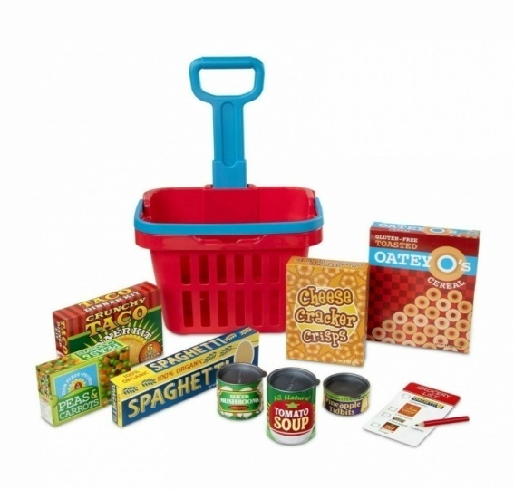

FEBRUÁR 2021– „Darujme úsmev“

Úsmev detí je tým najkrajším čo môžeme dostať od našich detí. Úsmev sa dá vyčariť nielen na tvári, ale aj kresbou a prácami našich detí. Jednou z nich je aj práca, ktorú sme spolu s deťmi vytvorili.

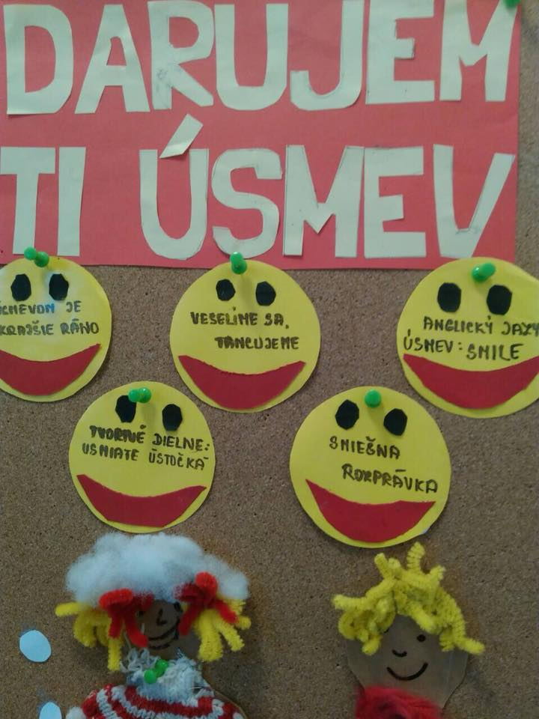

MAREC 2021 – „Mesiac knihy“

Každé dieťa obľubuje knihy a rozprávkové bytosti. Keďže máme dostatok rozprávkových knižiek tak sme všetkým deťom rozdali rozprávkové knižky, ktoré si s úžasom prezerali. Každé dieťa potom rozprávalo čo videlo v knižke a čo sa mu najviac páčilo.

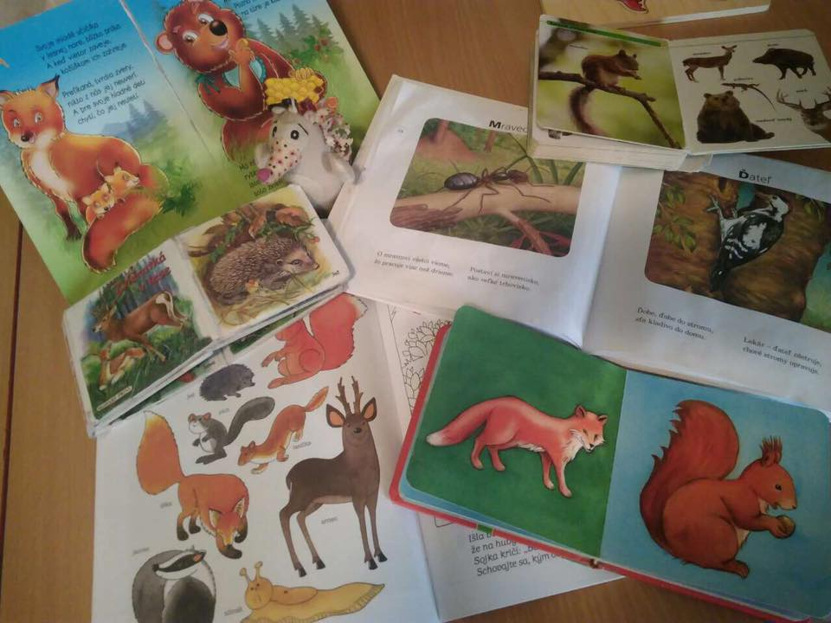

APRÍL 2021 – „Tvorivé dielne“

V mesiaci apríl sme spoločne s deťmi vyrábali rôzne výzdoby. Deti strihali, vystrihovali a lepili papiere až z toho vznikli krásne obrázky. Taktiež sme ich učili počítať a zhotovovať rôzne geometrické tvary. Zabezpečili sme im magnetickú tabuľu a na ňu si dávali svoje obrázky a skladali geometrické tvary.

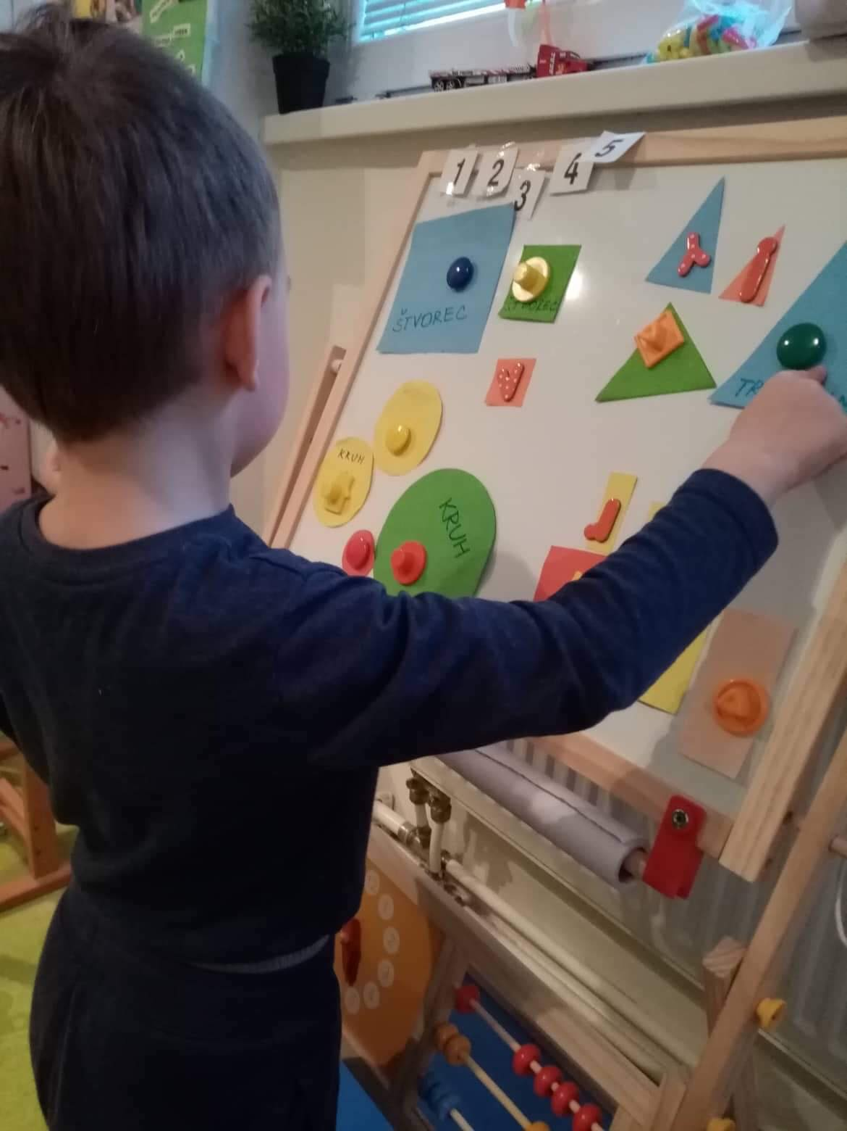
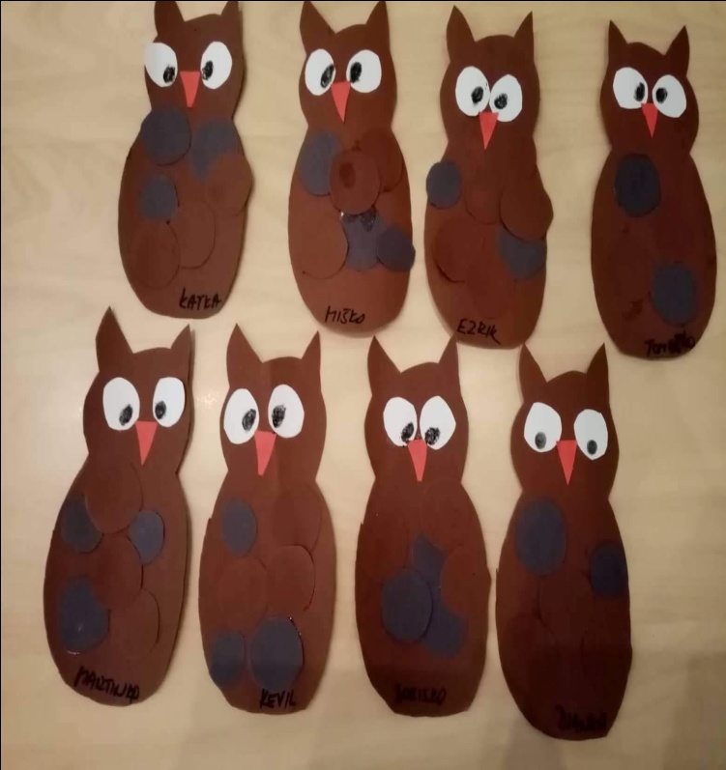
Máj 2021 – „ Deň matiek“

Už tradične v máji oslavujeme Deň matiek. Spolu s deťmi sme pripravili pre každú mamku maličký darček. Deti sa naučili básničky. Pripravili sme maličké pohostenie a posedenie . Nejednej mamke sa z očí kotúľali slzy. Boli to však slzy šťastia.

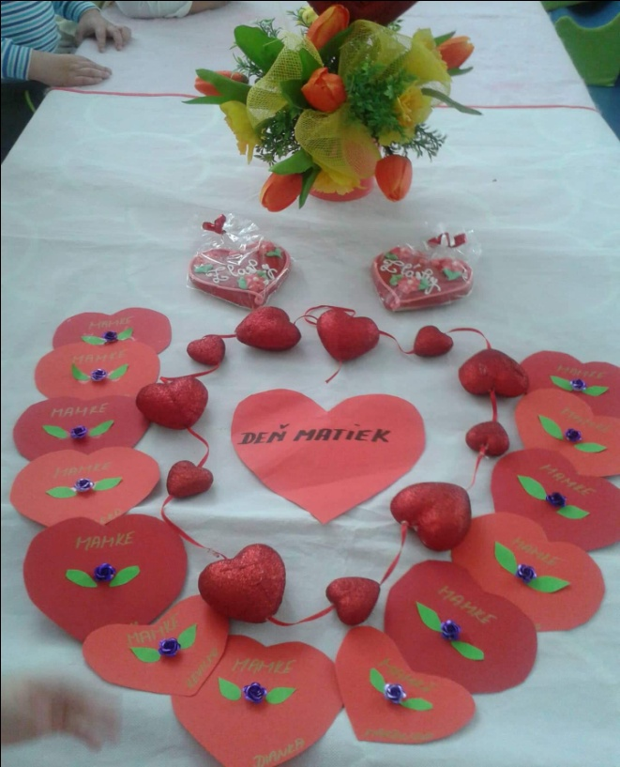
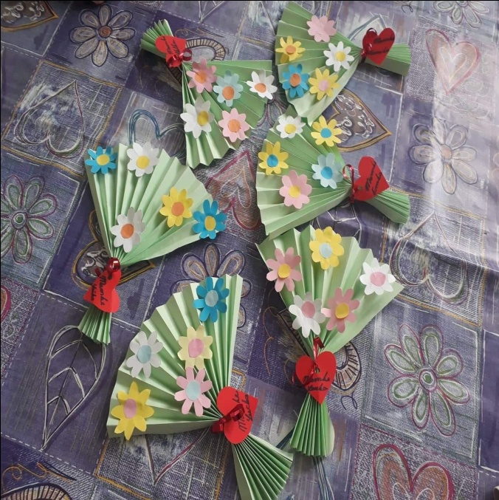

JÚN 2021 – „ Deň detí a Deň otvorených dverí“

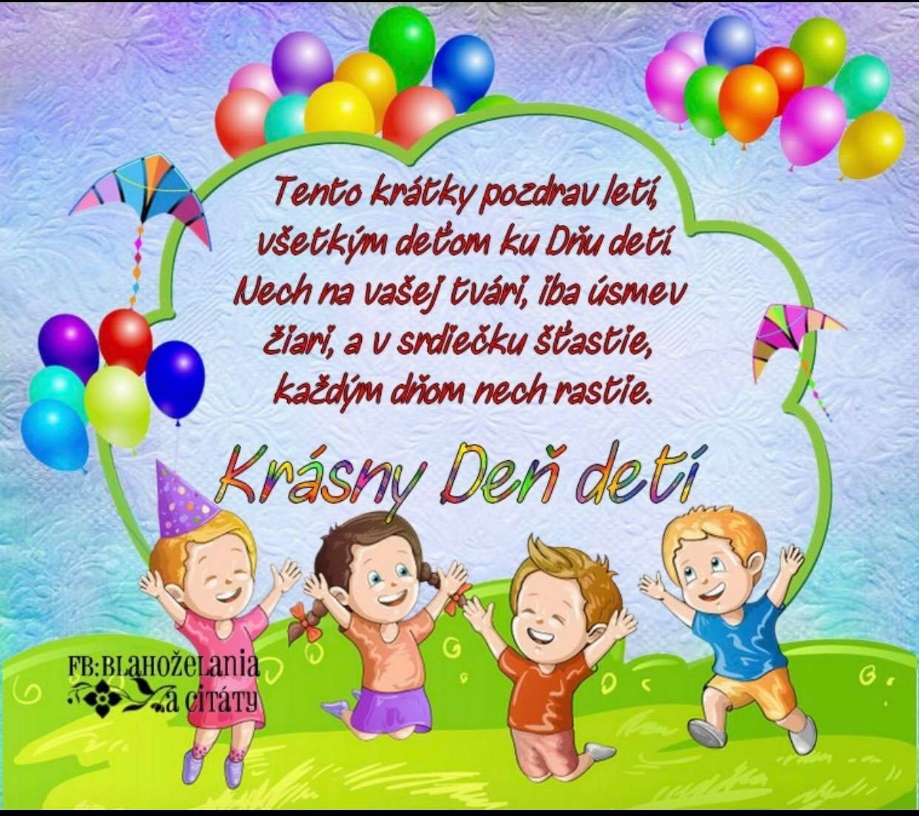
V rámci osláv „Dňa detí“ sme pre deti pripravili deň plný zábavných hier. Deti si s radosťou zasúťažili, zaspievali a taktiež aj zatancovali. Bola to párty plná smiecha a zábavy. Každé dieťa obdŕžalo diplom za snahu a účasť. Pripravili sme im aj malé občerstvenie

V júni sme zorganizovali aj „Deň otvorených dverí“. Všetko sme pekne vyzdobili, s deťmi sme pripravili rôzne ozdoby, darčeky a všeličo iné. Deti mali najväčšiu radosť z fúkania balónov, ktorými sme všetko vyzdobili.
Rodičia prichádzali so svojimi deťmi. Poprezerali si zariadenie, deti sa pohrali a každé dieťa dostalo aj maličkú pozornosť. Rodičom a deťom sa u nás páčilo.

„Ovocný a zeleninový deň“

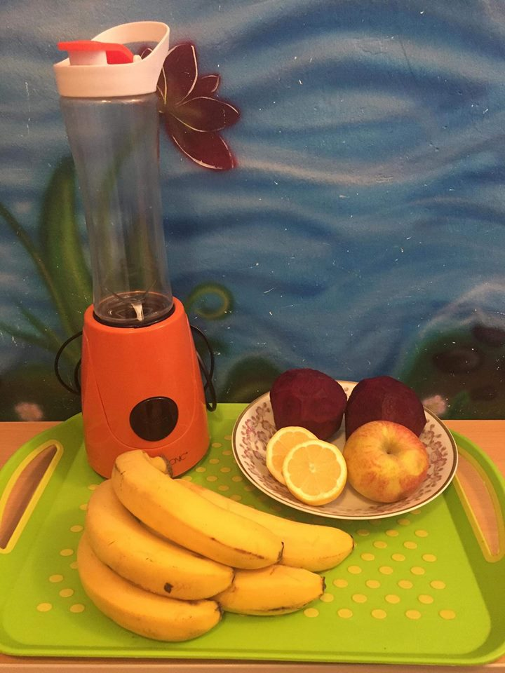
Pre deti sme pripravili aj tzv. ovocné a zeleninové dni. Podávali sme im ovocie a zeleninu narezané na malé kúsky, alebo sme im pripravili smoothies.

JÚL – August 2021 „Leto plné hier vonku“

Letné mesiace sme viac menej strávili vonku . Či už to bolo v našej záhrade, na neďalekom ihrisku, alebo na vychádzkach do okolia. Mali sme to šťastie, že sme v parku zbadali aj veveričku.

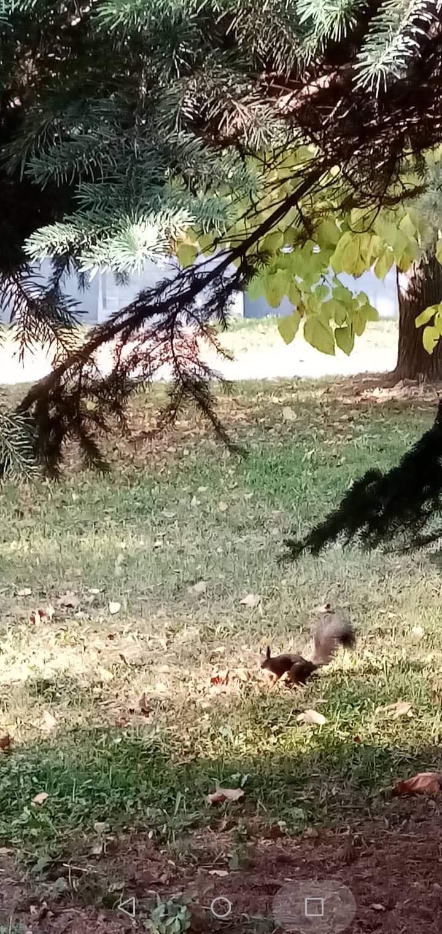
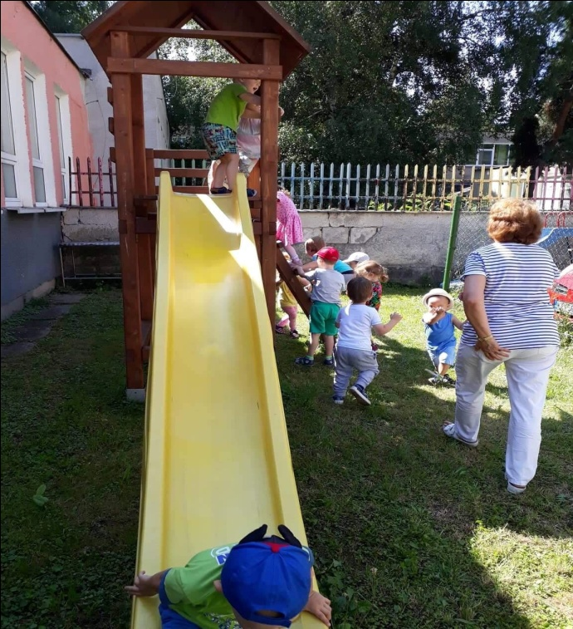
SEPTEMBER 2021– „Cvičíme s radosťou“

Deti veľmi milujú pohyb. Preto pre nich každý deň pripravujeme ranné rozcvičky. Veľkú obľubu si získalo cvičenie pilates. Každé dieťa chcelo ukázať ako vie cvičiť. Niekomu to išlo lepšie, niekomu nie. Tým čo im to veľmi nešlo sme pomohli.
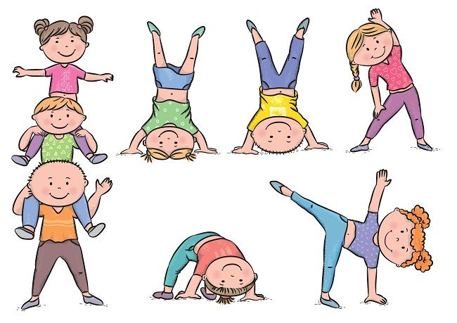

OKTÓBER 2021– „Zber listov, šišiek“

Vzácne chvíle sme s našimi deťmi strávili na prechádzkach po okolí a v parkoch. Zbierali sme suché lístie a opadané šišky a potom zhotovovali rôzne obrázky zo šiše sme urobili aj výstavku prác našich detí. Deti mali veľkú fantáziu pri ich zhotovovaní.

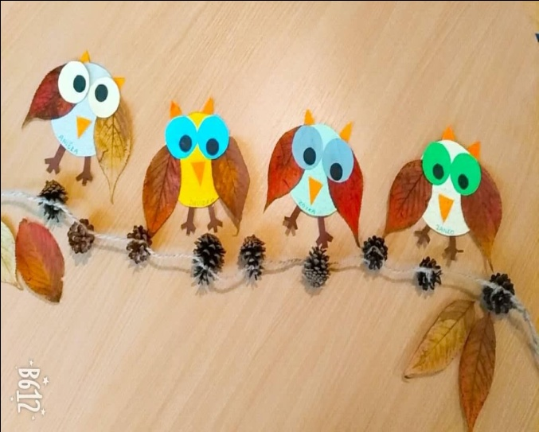
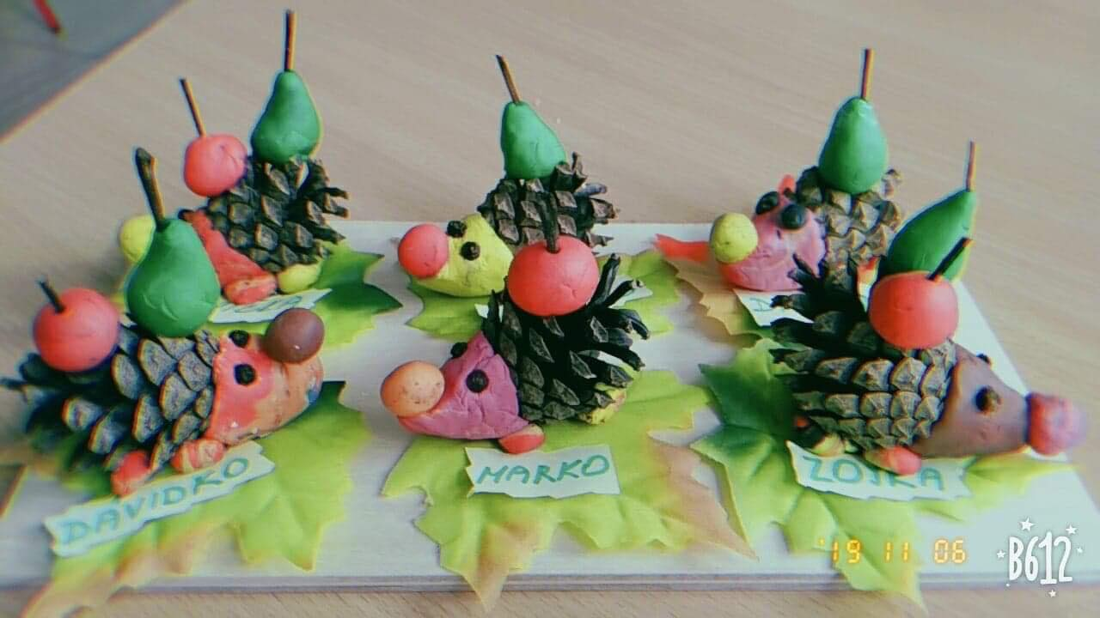

NOVEMBER 2021– hallowen party

Mesiac november, je tradične mesiacom hallowen párty. Zorganizovali sme to s pomocou rodičov deti, pre deti pripravili kostýmy a povyrezávali tekvice, ktorými sme potom vyzdobili vstupnú časť nášho zariadenia.

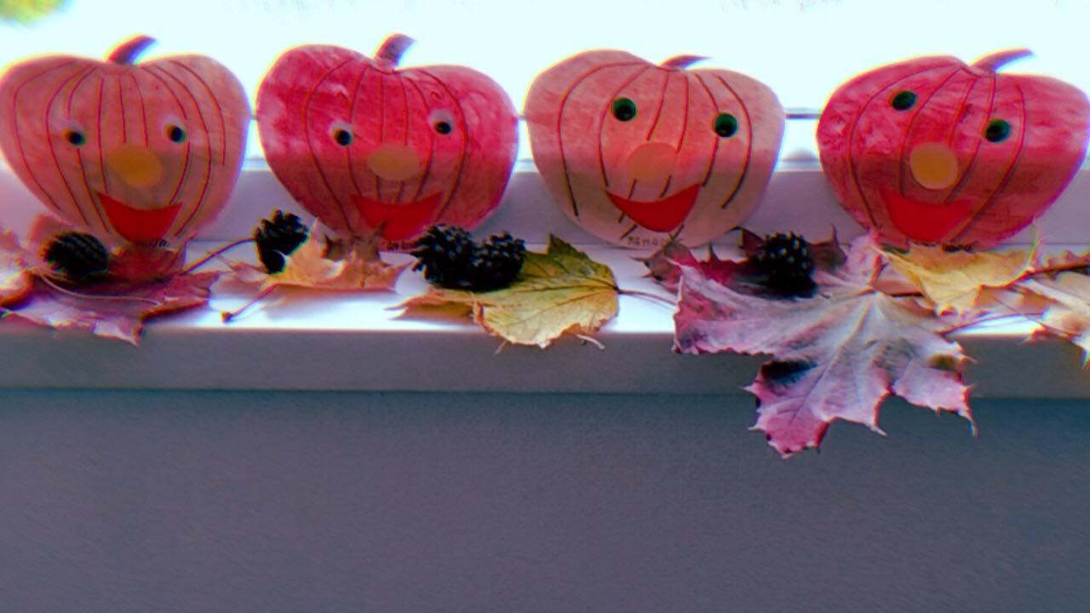

DECEMBER 2021 – „Vianoce“

S príchodom decembra sme sa začali pripravovať na „Vianoce“. Deti sa veľmi tešili na tieto sviatky, na darčeky ktoré dostanú pod stromček a ešte s väčšou radosťou sa tešili na to, že môžu pripravovať aj rôzne ozdoby nielen na stromček, ale aj svojich najbližších. Pomáhali sme im zhotovovať aj vianočné pozdravy, ktoré potom odovzdali rodičom, starým rodičom a všetkým komu chceli. Tesne pred Vianocami sme pripravili spolu s deťmi vianočné posedenie pod jedličkou.

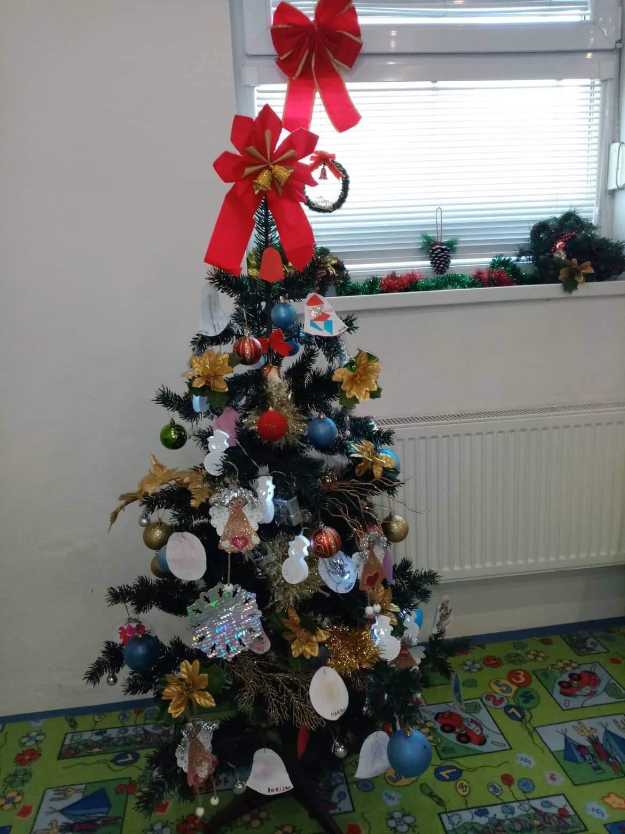
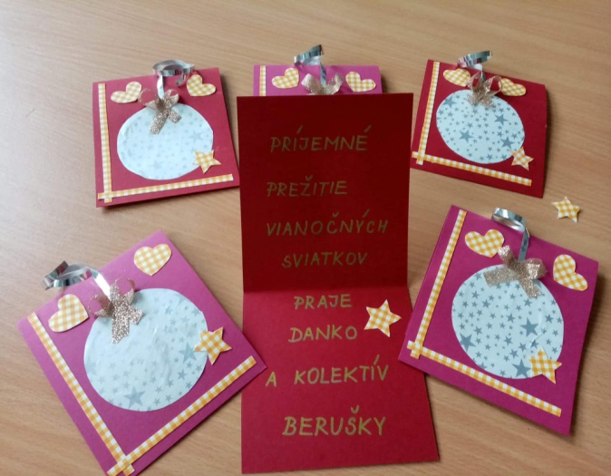

v Košiciach, 06.04.2022

Cenník sociálnej služby
Strava.......................................2,80/deň....................56,00/mesiac
Kŕmenie....................................3,25/deň....................65,00/mesiac
Prebaľovanie............................3,25/deň....................65,00/mesiac
Obliekanie................................3,25/deň....................65,00/mesiac
Tvorivé práce s deťmi...............2,45/deň....................49,00/mesiac
SPOLU.....................................15,00/deň....................300,00/mesiac
Priemerný počet detí počas roka 2021
01/21 -13, 02/21 – 14, 03/21 – 14, 04/21 – 14, 05/21 – 14, 06/21 – 15, 07/21 – 13, 08/21 – 12,
09/21 – 11, 10/19 – 10, 11/19 – 13, 12/19 – 13
Priemerný počet detí v roku 2021 : 13 detí
Prehľad o príjmoch a výdavkoch
Príjmy:
Príjmy poskytovateľa sociálnej služby k 31.12.2021..........................................................46.330,00 EUR
Výdavky:
Mzdy..................................................................................................................................18.897,00 EUR
Platby poistného a príspevkov.............................................................................................6.538,00 EUR
Tovar a služby....................................................................................................................19.822,00 EUR
Náklady poskytovateľa sociálnej služby k 31.12.2021.......................................................45.257,00 EUR

Stav a pohyb majetku a záväzkov
Nedisponujeme nijakým majetkom a ani záväzkami. Všetky výdavky sú krátkodobé paušálne v lehote splatnosti
Náklady na 1 dieťa a 1 mesiac v roku 2021 boli:...........................................................290,11,00 EUR

Vypracoval: Ivona Tokárová
V Košiciach, dňa 06.04.2022

